Trat. | Descrição | Símbolo
1 | Nitrogênio (Uréia) + Potássio (Cloreto de Potássio) + Fósforo (Superfosfato Simples) | SFS
2 | Nitrogênio (Uréia) + Potássio (Cloreto de Potássio) + Fósforo (Farinha de Ossos Calcinada tratada com Ácido Oxálico a 10%) | Oxá _{10%}
3 | Nitrogênio (Uréia) + Potássio (Cloreto de Potássio) + Fósforo (Farinha de Ossos Calcinada tratada com Ácido Acético a 10%) | Acé _{10%}
4 | Nitrogênio (Uréia) + Potássio (Cloreto de Potássio) + Fósforo (Farinha de Ossos Calcinada tratada com Ácido Clorídrico a 1%) | Hcl _{1%}
5 | Nitrogênio (Uréia) + Potássio (Cloreto de Potássio) + Fósforo (Farinha de Ossos Calcinada tratada com Ácido Clorídrico a 0,5%) | Hcl _{0,5%}
6 | Nitrogênio (Uréia) + Potássio (Cloreto de Potássio) + Fósforo (Farinha de Ossos Calcinada sem tratamento ácido) | FOC
7 | TestemunhaSem adubação | Test.

Tabela 1. Tratamentos experimentais utilizando Farinha de Ossos Calcinada

Tabela 2. Fontes e concentrações dos fertilizantes aplicados no plantio e em cobertura.
Fontes | Concentrações | Plantio (g⁻¹/Vaso) | Cobertura (g⁻¹/Vaso)
 |  |  | 60 DAP¹ | 90 DAP
Uréia | 45 % N | 0,430 | 0,430 | 0,430  __
Cloreto de Potássio | 60 % K2O | 0,226 | __ | 0,430  __
Superfosfato Simples | 18 % P2O5 | 1,261 | __ | __
Farinha de Ossos Calcinada | 35,7 % P2O5 | 0,635 | __ | __

Tabela 3. Produção de Matéria Fresca da Parte Aérea (MFPA) e Matéria Seca da Parte Aérea (MSPA) de B. ruziziensis (g kg⁻¹)¹ aos 60, 90 e 120 dias após plantio.
 | Dias Após Plantio -DAP
Trat.² | 60 |  | 90 |  | 120 |  | Média
SFS | MFPA | MSPA | MFPA | MSPA | MFPA | MSPA | MFPA | MSPA
SFS | 41,3 a³ | 10,2 a | 24,9 a | 6,5 a | 27,0 a | 6,4 a | 31,1 a | 7,7 a
Oxá _{10%} | 23,7 bc | 5,5 bc | 21,4 a | 5,4 ab | 23,1 a | 5,5 a | 22,7abc | 5,5 abc
Acé _{10%} | 26,9 b | 6,5 bc | 20,1 ab | 5,0 abc | 22,8 a | 5,4 a | 23,3 ab | 5,6 ab
HCl _{1%} | 28,7 b | 8,0 ab | 18,3 ab | 4,5 abc | 23,4 a | 5,6 a | 23,5 ab | 6,0 ab
HCl _{0,5%} | 16,3 cd | 3,8 cd | 12,6 bc | 3,2 bcd | 14,0 b | 3,3 b | 14,3bcd | 3,4 bcd
FOC | 11,2 de | 2,3 d | 12,2 bc | 2,6 cd | 10,2 bc | 2,4 bc | 11,2 cd | 2,4 cd
Test. | 6,0 e | 1,4 d | 6,1 c | 1,2 d | 6,3 c | 1.5 c | 6,1 d | 1,3 d
CV (%) | 15.27 | 19.90 | 8.07 | 23.58 | 10.57 | 10.60 | 22.26 | 23.95
F | 37.4 | 25.2 | 14.0 | 10.7 | 50.6 | 50.4 | 12.5 | 12.2
p | < 0.001 | <.0001 | <.0001 | <.0001 | <0.001 | <0.001 | <.0001 | <.0001
¹ Recipiente plástico (3,9 kg). ² Tratamentos aplicados: Superfosfato Simples (SFS); FOC + Ácido oxálico a 10% (Oxá _{10%}); FOC + Ácido Acético a 10% (Acé _{10%}); FOC + Ácido Clorídrico a _{1%} (HCl _{1%}); FOC + Ácido Clorídrico a _{0,5%} (HCl _{0,5%}); Farinha de ossos calcinada (FOC) e Testemunha (Test.). ³ As médias seguidas pela mesma letra na coluna não diferem entre si pelo Teste de Tukey ao nível de 5% de probabilidade.

Figura 1. Matéria Fresca da Parte Aérea (MFPA) de B. ruziziensis (g kg⁻¹) em função de fontes de P e tratamentos ácidos, avaliada aos 60, 90 e 120 dias após plantio – DAP.
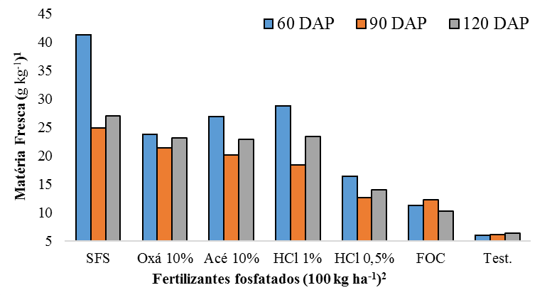
¹ Recipiente plástico (3,9 kg). ² Tratamentos aplicados: Superfosfato Simples (SFS); FOC + Ácido oxálico a 10% (Oxá _{10%}); FOC + Ácido Acético a 10% (Acé _{10%}); FOC + Ácido Clorídrico a _{1%} (HCl _{1%}); FOC + Ácido Clorídrico a _{0,5%} (HCl _{0,5%}); Farinha de ossos calcinada (FOC) e Testemunha (Test.). Fonte: Arquivo próprio.

Figura 2. Matéria Seca da Parte Aérea (MSPA) de B. ruziziensis (g kg⁻¹) em função de fontes de P e tratamentos ácidos, avaliada aos 60, 90 e 120 dias após plantio.
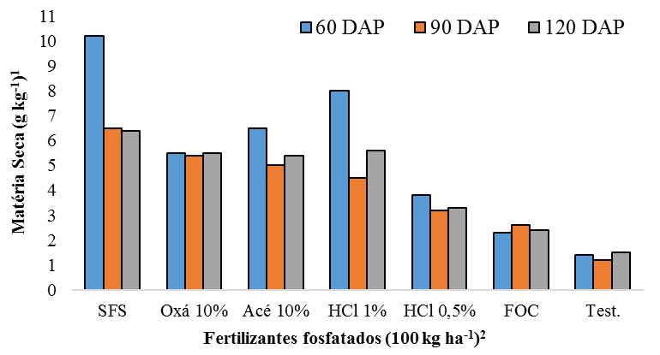
¹ Recipiente plástico (3,9 kg). ² Tratamentos aplicados: Superfosfato Simples (SFS); FOC + Ácido oxálico a 10% (Oxá _{10%}); FOC + Ácido Acético a 10% (Acé _{10%}); FOC + Ácido Clorídrico a _{1%} (HCl _{1%}); FOC + Ácido Clorídrico a _{0,5%} (HCl _{0,5%}); Farinha de ossos calcinada (FOC) e Testemunha (Test.). Fonte: Arquivo próprio.

Tabela 4. Potencial Hidrogeniônico (pH) em solo com B. ruziziensis em função de fontes de P e tratamentos ácidos avaliado aos 120 dias após plantio.
Tratamentos ¹ | pH em H₂O
- SFS | 5,3 e ²
- Oxá _{10%} | 6,3 ab
- Acé _{10%} | 6,5 a
- HCl _{1%} | 6,6 a
- HCl _{0,5%} | 6,0 bc
- FOC | 5,7 cd
- TEST. | 5,4 de
CV (%) | 2.25
F | 47.2
p | <.0001
¹ Tratamentos aplicados: Superfosfato Simples (SFS); FOC + Ácido oxálico a 10% (Oxá _{10%}); FOC + Ácido Acético a 10% (Acé _{10%}); FOC + Ácido Clorídrico a _{1%} (HCl _{1%}); FOC + Ácido Clorídrico a _{0,5%} (HCl _{0,5%}); Farinha de ossos calcinada (FOC) e Testemunha (Test.). ² As médias seguidas pela mesma letra na coluna não diferem entre si pelo Teste de Tukey ao nível de 5% de probabilidade.

Figura 3. Potencial Hidrogeniônico (pH) em solo com B. ruziziensis em função de fontes de P e tratamentos ácidos avaliado aos 120 dias após plantio.
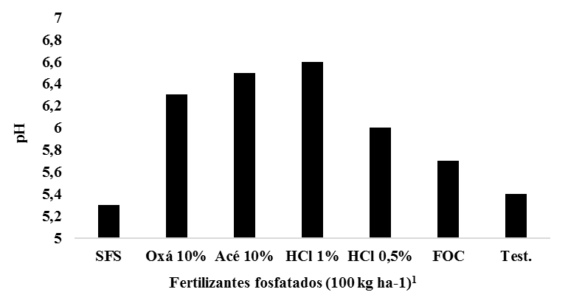
¹ Tratamentos aplicados: Superfosfato Simples (SFS); FOC + Ácido oxálico a 10% (Oxá _{10%}); FOC + Ácido Acético a 10% (Acé _{10%}); FOC + Ácido Clorídrico a _{1%} (HCl _{1%}); FOC + Ácido Clorídrico a _{0,5%} (HCl _{0,5%}); Farinha de ossos calcinada (FOC) e Testemunha (Test.). Fonte: Arquivo próprio.

